**Лабораторное занятие 8**

**Работа с двумерными массивами**

**Цель занятия:**

Научиться составлять программы с использованием двумерных массивов.

**Задание 1.**

Дан целочисленный массив В[5, 5]. Найти сумму элементов его главной диагонали и произведение элементов побочной диагонали.

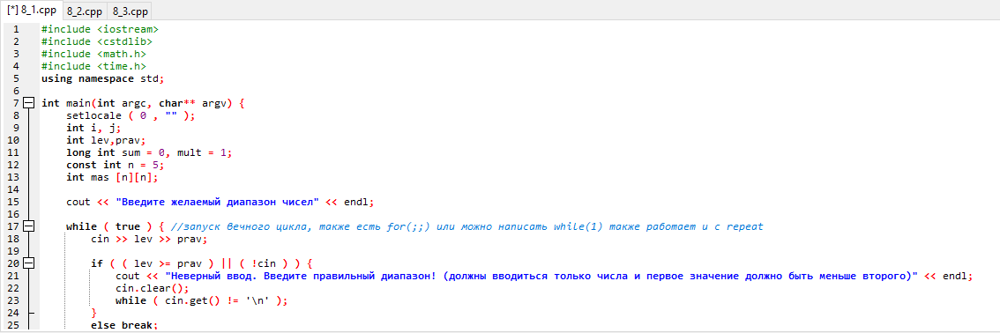 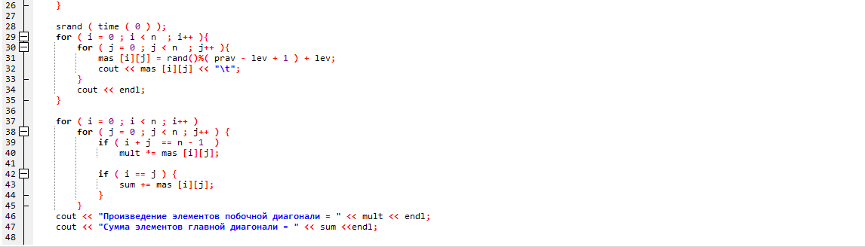

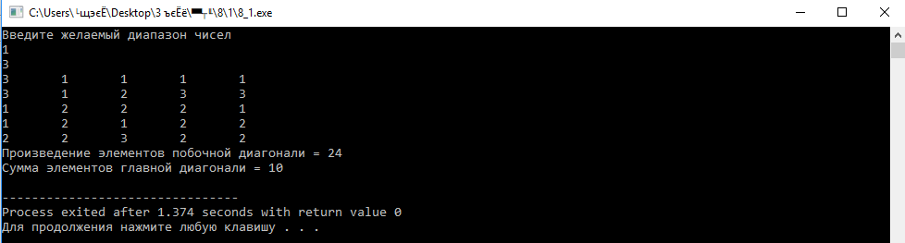

**Задание 2.**

Дан целочисленный массив А[5, 4]. Найти среднее арифметическое и среднее геометрическое положительных элементов каждой строки матрицы.

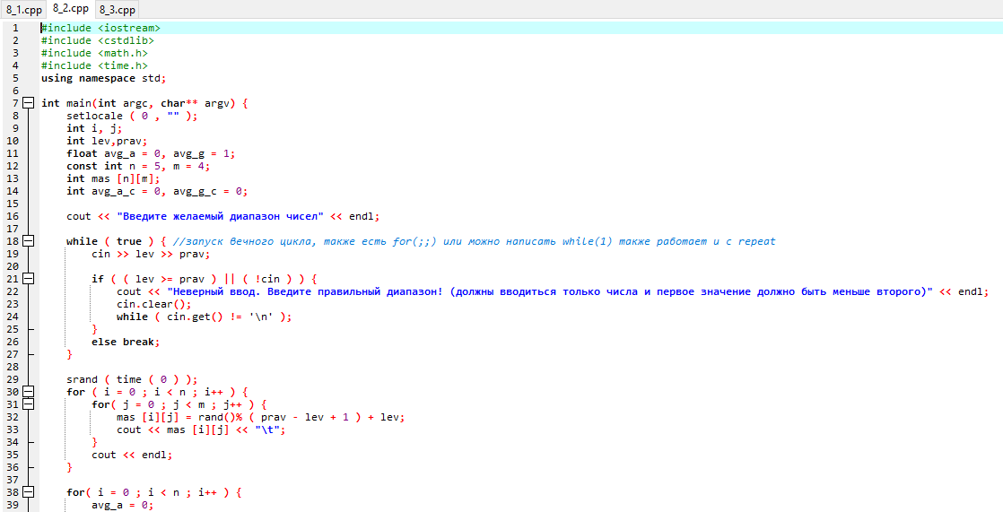 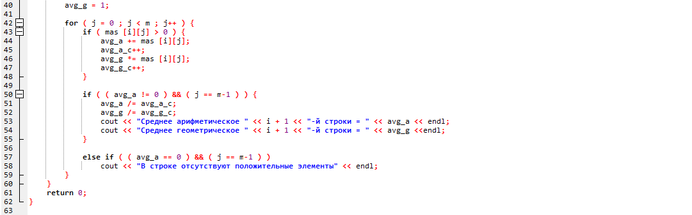

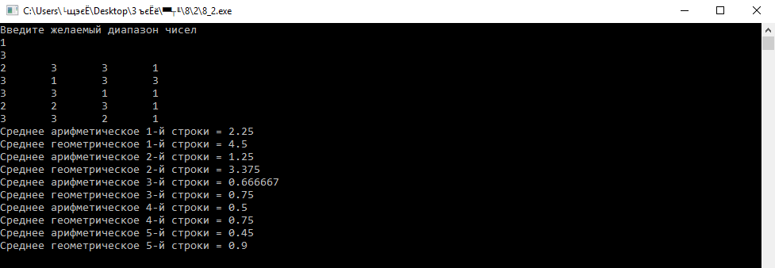

**Задание 3.** Дан целочисленный массив В[10, 10]. Найти третий отрицательный элемент в каждом столбце массива. Вывести их сумму.

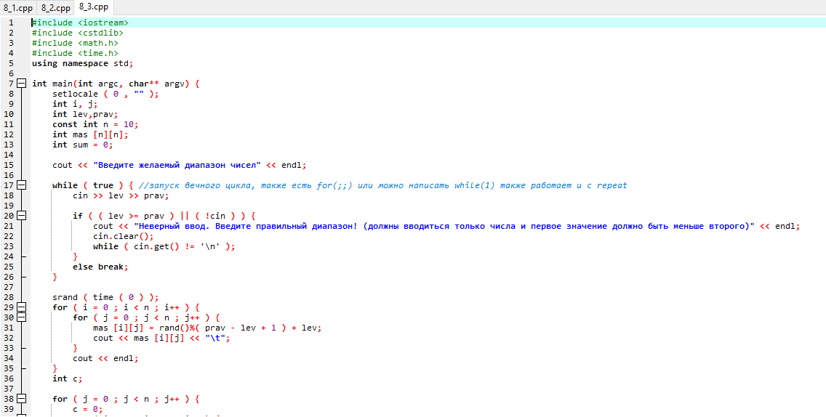 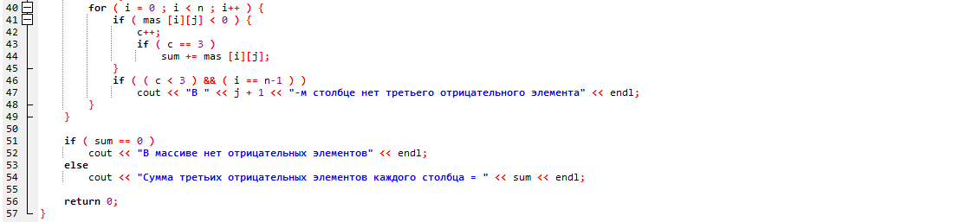

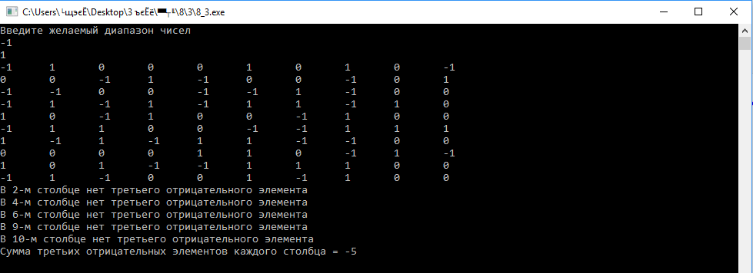

**Контрольные вопросы:**

1. Позволяет ли С++ изменять размер массива?

Да, позволяет.

1. Как расположены в памяти элементы многомерных массивов?
2. Необходимо ли использовать для массивов только предопределенные типы?
3. Как объявить одномерный и двумерный массивы?

Тип_данных_массива имя_массива [количество_элементов]

Тип_данных_массива имя_массива

[количество_строк] [количество_столбцов]

1. Укажите, допустимы ли объявления:

Int hats [3] = {10,20,30};

Int caps [] = {5,7,9};

Первый да, второй нет. Это два разных одномерных массива заполненные по умолчанию. Во втором не указан размер, но размер массива должен быть известен заранее.